PROJEKTOVÝ NÁVRH

Konstrukce vozovky ul. Na Výsluní (část)
Obec Psáry – Dolní Jirčany

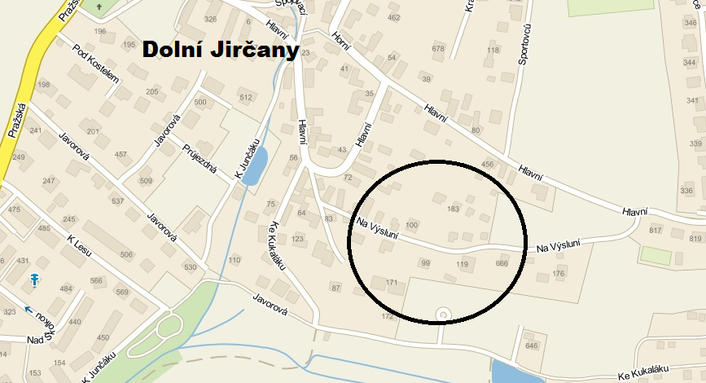

Květen 2013

TECHNICKÁ ZPRÁVA

Předmětem tohoto projektového návrhu je konstrukční úprava vozovky části ul. Na Výsluní v úseku od branky k domu čp.99 až ke konci oboustranné zástavby ulice ( 88,0m). Účelem úpravy je bezprašná vozovka s novým asfaltovým povrchem na místo současné prašné cesty.

1.Současný stav

1.1. Dopravní dispozice
Přestože ulice Na výsluní je velmi úzká (max 5,2m mezi ploty) , jedná se o obousměrnou komunikaci. Současný jízdní pruh se štěrkovým povrchem má šířku většinou 3,2m s místními rozšířeními u vjezdů na max. šířku 3,9m. Zbytek prostoru mezi ploty tvoří zelené pásy po obou stranách vozovky v proměnné šíři 40-120 cm. V první části jsou tyto zelené pásy až o 20 cm výše než zaježděný povrch vozovky, což respektuje opětné navýšení stávající nivelety o 22 cm.. Z těchto dispozic vychází i návrh konstrukce vozovky v šíři 3,2m s rozšířením o 2,0m v délce 13,0m před rohem parcely s domem č.p.261 a místními drobnými rozšířeními ke stávajícím vjezdům na parcely.

1.2. Technický stav
Počátek (km 0,000) předmětného úseku je cca 1,5m před současným koncem asfaltového povrchu vozovky (těchto 1,5m je třeba odříznout pro porušenost a nerovnosti a provést znovu) a konec úseku je po 88,0m ve vzdálenosti 1,0m za poklopem kanalizační šachty (konec oboustranné zastavěnosti ulice). Stávající povrch vozovky ve vybraném úseku je ze štěrkodrti se spodní vrstvou z hrubšího kameniva a se svrchní , cca 10,0cm tlustou, vrstvou z drobného kameniva-šotoliny. Místy je horní vrstva odplavena až na hrubozrnější podklad, zejména v prvních 57,0m úseku.
Současný stav je doložen fotodokumentací

2.Projektový návrh konstrukčního řešení
2.1.konstrukce vozovky
Navržená konstrukční skladba vychází z místních poměrů v postačující tlouštce 30 cm.
Na upravenou a zhutněnou pláň bude položena podkladní vrstva z ŠD frakce 0/32 v tl. 200 mm. Ložná vrstva bude z asfaltové hutněné vrstvy ACL 22 tl. 60mm a obrusná vrstva z ACO 11 tl. 40mm.
Výškové poměry vjezdů na pozemky umožní až po km 0,057 odtěžit horních 10 cm šotoliny na úroveň spodní hrubší vrstvy a na ní položit ŠD vrstvu. Tím dojde v tomto úseku k navýšení nivelety o cca 22cm nad nejnižší místa stávajícího povrchu. Posledních 31,0 m bude třeba odtěžit vrstvu tlouštky cca 25cm a na zhutněnou pláň realizovat všechny navržené konstrukční vrstvy. Zde dojde k navýšení současné nivelety pouze o cca 7cm. Navržená konstrukce vozovky s asfaltovým povrchem bude 3,2m široká s rozšířením v odbočce před čp. 261 v pruhu 2,0m širokém a 13,0m dlouhém (km 0,007 – 0,020 vlevo ve směru staničení). Toto rozšíření je vynuceno jednak místními poměry a jednak bude využíváno jako výhybna protijedoucích vozidel.

2.2.Inženýrské sítě
Hloubka zemních prací jde do úrovně -10cm, respektive -25cm, nemůže tedy zasáhnout žádné inženýrské sítě. Povrchové znaky kanalizace a vodovodu je třeba výškově rektifikovat na novou úroveň povrchu vozovky. Jedná se o tři poklopy kanalizačních šachet a čtyři hrnky vodovodních šoupat. Přesto před započetím prací je třeba provést vytyčení stávajících inženýrských sítí s ověřením hloubky uložení ručně kopanými sondami.

Zpracoval: Ing.Jiří Nádvorník

Přílohou je položkový rozpočet. (všechny texty a tabulky rozpočtů, stejně jako fotodokumentace současného stavu jsou na přiloženém CD-ROM)

